附件1

广西第四届大学生结构设计竞赛

赛 题

主办单位： 广西建设教育协会
承办单位：广西建设职业技术学院
竞赛日期：2013年11月26日～29日
目 录

1 竞赛题目和竞赛内容 2
1.1 竞赛题目 2
1.2 竞赛内容 2
2 理论方案要求 2
2.1 理论方案内容 2
2.2 理论方案格式和要求 2
3 模型制作要求 2
3.1 模型制作材料和工具 2
3.2 模型制作内容 3
4 加载步骤及要求 3
4.1 加载前准备 3
4.2 加载步骤及要求 4
4.3 关于加载失效的认定标准 4
5 评分规则 5
5.1 评分构成 5
5.2 评分细则 5
6 结构设计竞赛模型和位移测量装置示意图 7
7 实物照片 8
8 仪器、材料信息 11
9 附件：广西第四届大学生结构设计竞赛封面 12

1 竞赛题目和内容

1.1 竞赛题目
混凝土肋梁楼盖模板支撑体系模型设计与制作

1.2 竞赛内容
竞赛内容包括：理论方案、模型制作、作品介绍、加载试验。

2 理论方案要求

2.1 理论方案
理论方案内容包括方案图和计算书。
（1）方案图：应包括结构作品效果图、结构布置图、主要构件和节点详图。
（2）计算书：应包括结构计算简图的选取、荷载分析、内力分析、承载能力估算等。

2.2 理论方案格式和要求
（1）封面（见附件一），第一页为300字左右的摘要，其后为方案图和计算书。除封面外，其余各页面上均不得出现参赛学校和个人的姓名等信息，否则理论方案按零分计。
（2）理论方案要求用A4纸双面打印，一式三份于规定时间内交到竞赛组委会，逾期作为自动弃权处理。

3 模型制作要求

3.1 模型制作材料和工具
竞赛期间，承办方为各队提供如下材料及工具用于模型制作：
- 白卡纸：3张（A0号，约250g/张，平均厚度约0.3mm/张）
白卡纸力学性能参考值：弹性模量1500MPa，顺纹抗拉强度22.2MPa，抗压强度7.0MPa。
（2）胶合板：1块（1220mm×1210mm×1.8mm）
（3）白乳胶：2瓶（225ml/瓶）
（4）502胶水：2瓶（3g/瓶）
（5）砂纸：2块（200mm×200mm）
制作工具：2把美工刀，1把丁字尺，1把剪刀，1支2B铅笔。
注：①材料不足可现场领取。
②各队不允许自带白卡纸、胶合板、白乳胶、502胶水等模型制作材料（若发现则取消参赛资格），但可携带尺子、三角板、电吹风、圆规等其他辅助制作工具。

3.2 模型制作内容
模型制作包括两个部分：
（1）模板支撑体系：要求模板支撑体系模型的高度为600±5mm（详见图1），模型底部的平面尺寸不得超出400mm×400mm范围（详见图2）。模板支撑体系须采用白卡纸和白乳胶制作。模板支撑体系必须是杆系结构，且杆件横截面的最大外轮廓尺寸不得超过30mm，采用其它结构形式将视为无效模型。模板支撑体系的重量不得大于250克。
（2）肋梁楼盖模板（以下简称“加载盒”）：加载盒内部净空的平面尺寸为400mm×400mm，高度为60mm，中间设一根下凸梁，下凸梁模板的内部净空尺寸为400mm×50mm×80mm（详见图4、图5）。加载盒四角粘贴60mm×60mm的三角形百分表表针接触平板（详见图3、图6），并按图7所示坐标在三角形平板上定出百分表表针初始接触点。加载盒内侧必须保证平整，不得有任何杆件。加载盒须采用胶合板和502胶水制作，胶合板只允许单层使用，不得粘合成两层及两层以上使用。
注：模板支撑体系和加载盒模型要求分开单独制作，不得粘结在一起。

4 加载步骤及要求

4.1 加载前准备
- 模型称重：将制作好的模板支撑体系模型进行称重，重量数值精确到1g，作为考核模型重量的依据。
（2）参赛队员进入比赛现场，由2名同学负责把模板支撑体系模型安放在加载试验平台指定的加载位置上，然后，再将加载盒平放在模板支撑体系模型的顶部（详见图1）；由工作人员在加载盒模型指定位置（详见图3、图7）安装数显百分表并固定百分表使之稳定，再将读数置零。同时由另1名同学对模型作品名称、构思、特点及加载结束模型状态预测等进行陈述，作品介绍不超过2分钟。
（3）采用逐级加载方式进行加载。加载物为铸钢砂，比赛提供的砂袋重量有3个规格：1kg×10个、2kg×10个、5kg×10个。每个参赛队最多有3次加载机会。首次加载，荷载重量必须为10kg（不含加载盒重量），随后两次加载中，任意一次荷载重量最大不得大于20kg（不含加载盒重量）。比赛前填写加载表确定3次荷载重量及选用砂袋的规格和数量，比赛过程中不得临时更改荷载重量。
注：以上准备工作由各队自行完成，如在此过程中出现模型损坏，则视为丧失比赛资格。赛务人员负责监督、标定测量仪器和记录。

4.2 加载步骤
参赛队员对作品介绍结束之后，由参赛队员自行加载。
（1）加载试验时，第一级荷载重量必须为10kg，参赛队员先将选用的砂袋置于加载盒内，观测10钞钟，如果不出现加载失效现象，此模型认定为有效模型，方可继续加载。否则认定为无效模型，加载试验得分按零分计。
（2）对于有效模型，在随后的两级加载中，如果任意一级加载不成功，成绩计为上一级已加砂袋的总重量。每级加载完毕均须稳定10秒钟之后，再判断模型是否失效，方可继续下一级加载。此外，在同一级荷载加载过程中，每次加载砂袋的间隔必须小于3秒钟。
注：加载只能单调增加荷载，不允许先卸载再加载。

4.3 关于加载失效的认定标准
参赛模型在加载过程中，凡出现下列情况之一即视为被破坏或失效：
- 模型垮塌；
- 加载盒四个角其中任一个角由百分表测得的竖向位移超过10mm；
- 砂袋从加载盒中滑出掉地；
- 竞赛评委会现场认定失效的其他情形。

5 评分标准

5.1 评分构成
结构评分按总分100分计算，其中包括：
- 理论方案和加载结束模型状态预测 10% （共10分）
- 结构造型与制作质量 10% （共10分）
- 加载试验 80% （共80分）

5.2 评分细则
（1）理论方案和加载结束模型状态预测（共10分）
① 理论方案 （共5分）
根据计算书内容的完整性，图文表达的清晰性、规范性评分。
② 加载结束模型状态预测 （共5分）
加载结束时模型可能会出现下面三种状态之一：
状态一：模板支撑体系发生垮塌；
状态二：模板支撑体系不发生垮塌，但是加载盒四个角其中任一个角的竖向位移超过10mm；
状态三：模板支撑体系不发生垮塌，加载盒四个角的竖向位移也不会超过10mm。
参赛队须对模型加载结束时的状态进行预测，并在比赛前填写预测表。如果模型加载结束时的实际状态与参赛队预测的状态一致，则该项得5分，否则该项得0分。
（2）结构造型与制作质量（共10分）
① 结构合理性及创新性 （共6分）
② 模型制作质量及美观性 （共4分）
理论方案、结构造型与制作质量均在加载试验前评毕。若模型尺寸、自重及材料不符合竞赛要求的，或参赛作品与提交的设计方案不一致的，或参赛过程中有其他违规现象的将不能进入加载试验阶段。
（3）加载试验（80分）
在有效模型（至少能承受10kg荷载重量的模型）中，某一结构荷重比值S_{i}按式（1）计算，最大者得80分；某一模型荷重比值得分K按式（2）计算。
某一模型荷重比： （1）
某一模型荷重比值得分： （2）
注：①模型自重是指模板支撑体系模型的重量。
②最终有效加载重量不含加载盒的重量。
③本项所得分数保留小数点后两位。
以上各项得分相加，分数最高者优胜。

6 结构设计竞赛模型和位移测量装置示意图（单位：mm）
图1 加载试验平台立面图
图2 加载试验平台平面图
图3 模型竖向位移测量装置示意图
图4 加载盒立面图示意图
图5 加载盒俯视图
图6 百分表表针接触平板布置图
图7 百分表表针初始接触点定位坐标图

7 实物照片
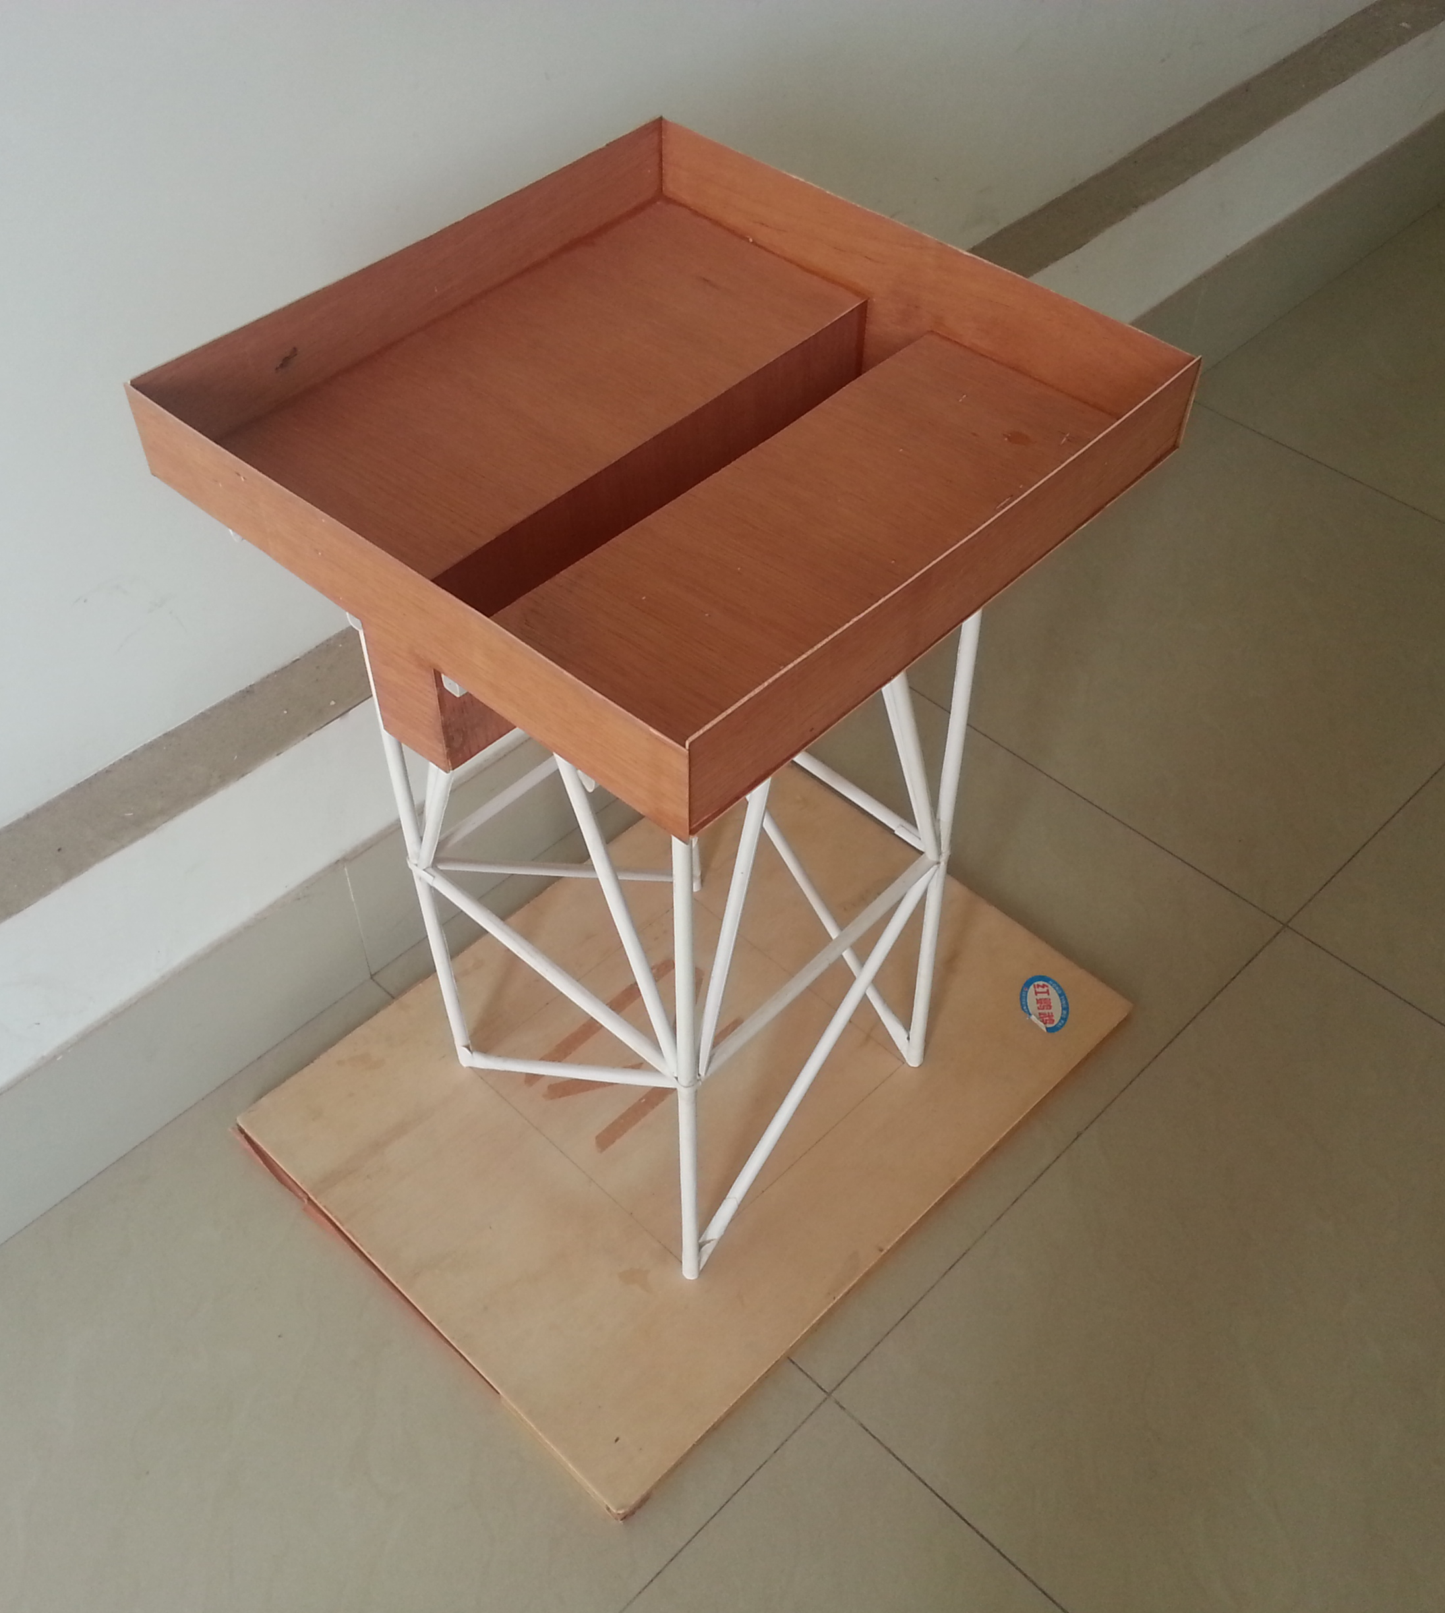

图8 模型实物图

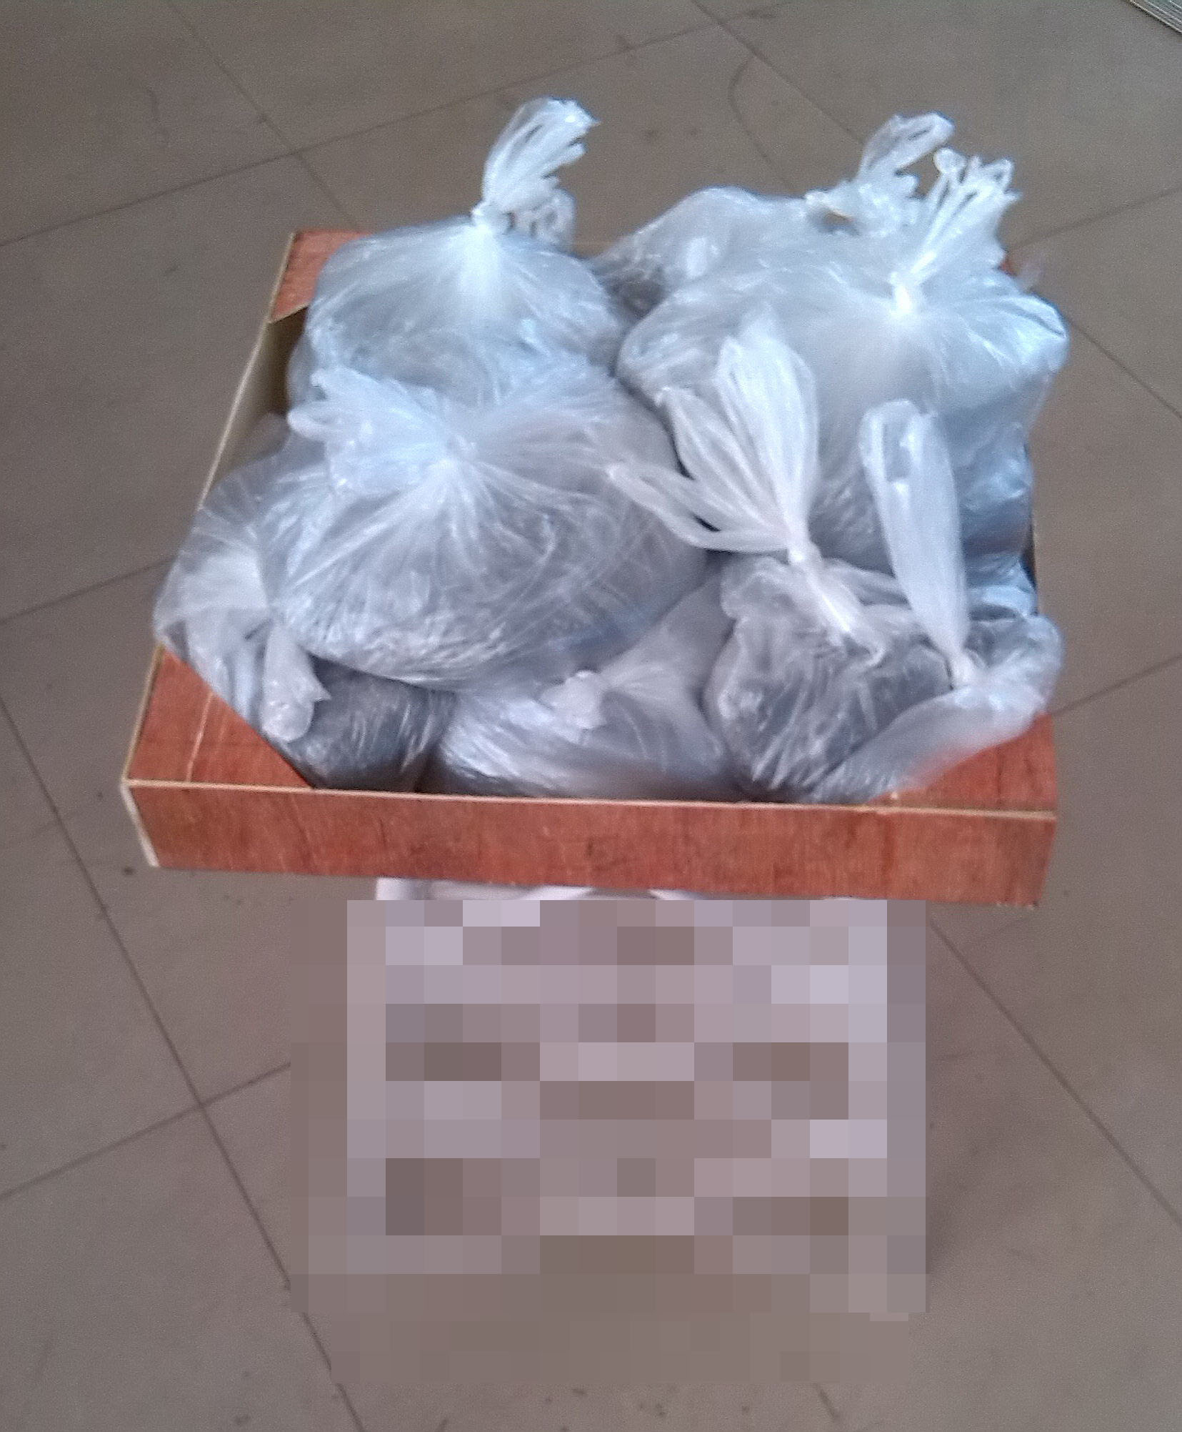
图9 加载砂袋示意图

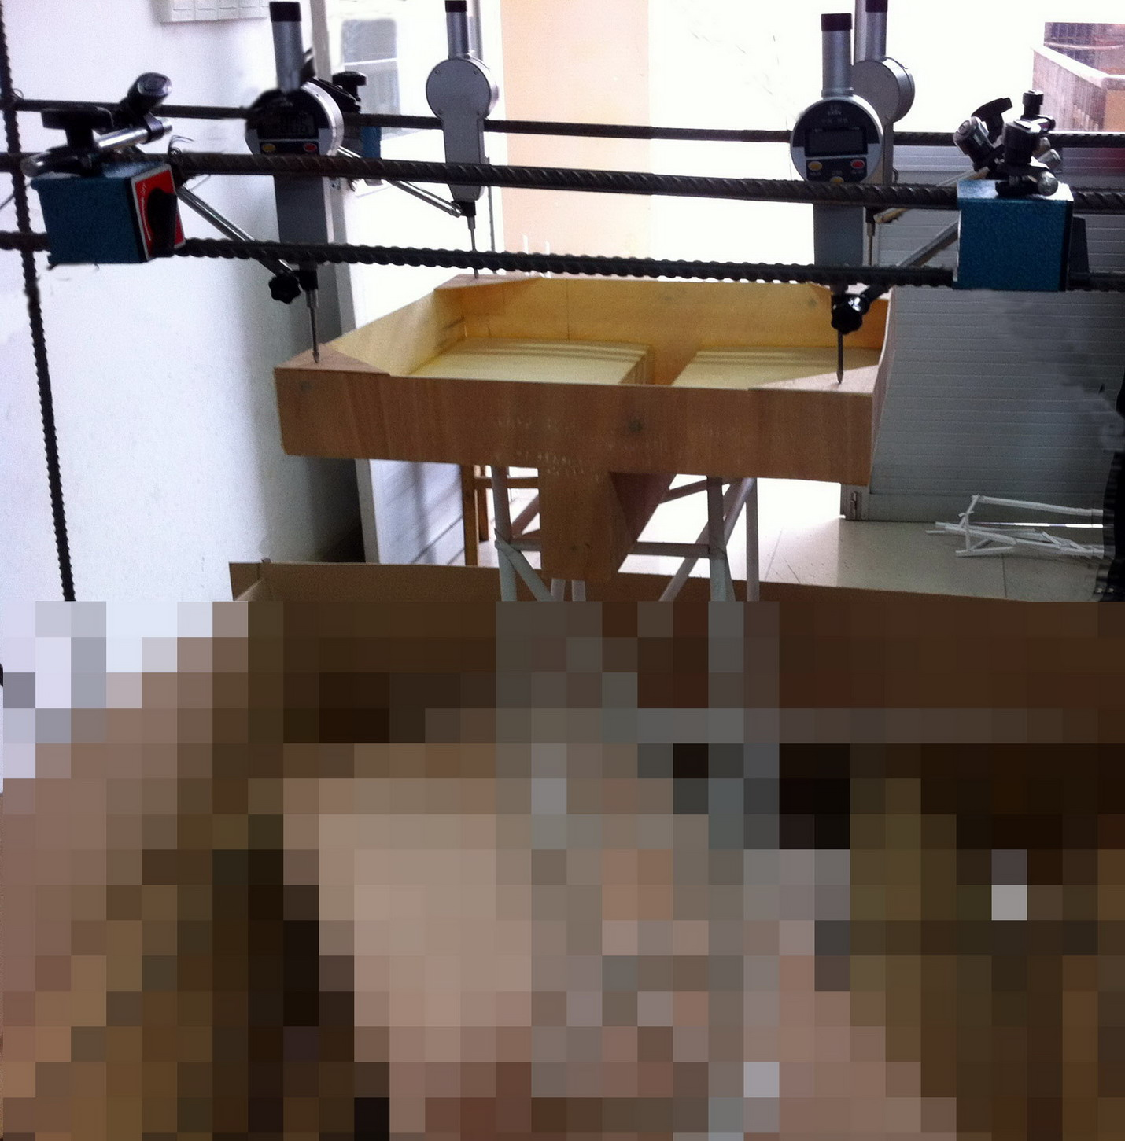
图10 位移测量装置示意图

8 仪器、材料信息
1、数显(百分)指示表： 厂 家：南宁市科达仪器有限公司
测量范围：0～50mm
地 址：南宁市星湖路39-1号
电 话：0771-5857931
网 址：www.guanglu.com.cn（各参赛高校可网购百分表）
2、白乳胶： 厂 家：宁波松鹤文具有限公司
地 址：广西大学东校园水塔旁（超市1楼）
型 号：速干白乳胶 YE-603 225ml
联系人：潘贤有
电 话：13707883209
3、白卡纸：标 准：全开（双面剖光）A₀白卡纸（约250g/张）
地 址：广西大学东校园水塔旁（超市1楼）
联 系 人：潘贤有
电 话：13707883209
银行转账信息：收款单位全称：南宁市凡飞文体用品店
账 号：2102111509300001429
开户银行：广西南宁市工商银行西大分理处
4、胶合板： 厂 家：大东洋装饰材料有限公司
地 址：南宁市北际路22号
型 号：2420mm×1220mm×1.8mm
电 话：0771-3168762
5、502胶水：厂 家：广州伙伴胶业有限公司
地 址：南宁市秀灵路西一里6-7号
型 号：高手牌，净重3g
联系人：杨明珠
电 话：13407731232
6、铸钢砂： 厂 家：山东开泰工业科技有限公司
型 号：铸钢砂GP14
联系人：小钟
电 话：18706613286

附件：广西第四届大学生结构设计竞赛封面
附件

混凝土肋梁楼盖模板支撑体系模型设计与制作
理论方案

作品名称

参赛学校

学生姓名 、 、

指导教师

联系电话

广西大学生结构设计竞赛组委会

2013年10月

